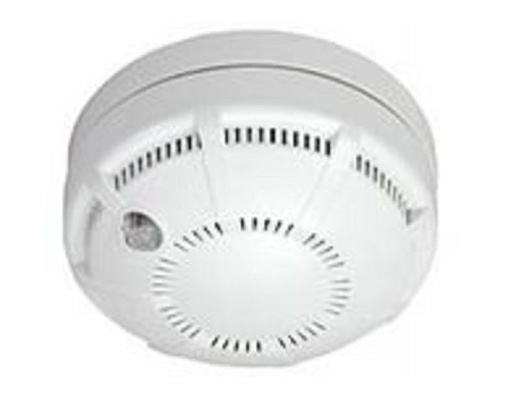

Что такое автономный пожарный извещатель?

Автономный пожарный извещатель – это прибор, реагирующий на определенный уровень концентрации аэрозольных продуктов горения (пиролиза) веществ и материалов, в корпусе которого конструктивно объединены автономный источник питания и компоненты, необходимые для обнаружения пожара и непосредственного оповещения о нем. Если говорить простым языком – это прибор, работающий автономно от батарейки и подающий громкий звуковой сигнал при появлении дыма в помещении.

Принцип действия данного пожарного извещателя основывается на использовании оптического эффекта, при помощи которого извещатель определяет дым с помощью инфракрасного излучения. Звуковой сигнал мощностью от 80 децибел и более. Для сравнения — громкость, которую издает типичный товарный состав, если стоять в семи метрах от железнодорожного полотна, составляет около 90 децибел.

«Граждане! При обращении с огнем и электрическими приборами будьте внимательны и аккуратны. Содержите в исправности электросети, электроприборы и печи, не захламляйте помещения, не курите, не сорите, сохраняйте трезвость ума. Берегите жизнь и уважайте труд своих сограждан. На всякий «пожарный» случай помните номер телефона «01», «101», «112».

